中華民國汽車貨運商業同業公會全國聯合會 函

發文日期：中華民國102年3月29日
發文字號：(102)汽貨國山字第０５１號
會址：106台北市信義路三段162號之30(7樓)
電話：02-27026023 傳真：02-27080356
電子信箱：trucklin@ms31.hinet.net
受文者 |  |  | ： | 臺北市汽車貨運商業同業公會  高雄市汽車貨運商業同業公會  新北市汽車貨運商業同業公會
主旨 | ： | 有關台灣省汽車貨運商業同業公會聯合會與省級相關友會連名函請交通部公路總局依「汽車貨運費率臨時調整機制」，合理調整貨運基本運價為每延噸公里7.78元，以解公司營運燃眉之急，並維運輸成本案，經交通部公路總局函復婉拒如後附省聯合會１０２年３月２８日（１０２）汽貨聯傳字第１２９號函及附件影本供參，敬請 查照。
說明 | ： | 旨揭省聯合會函之附件交通部公路總局１０２年３月２５日路監運字第１０２００１１３３７號函說明略以：  一、復貴三會（台灣省汽車路線貨運商業同業公會聯合會、台灣省汽車貨運商業同業公會聯合會、台灣省汽車貨櫃貨運商業同業公會聯合會）１０２年３月６日（１０２）路貨聯字第００８號聯名函。（本連名函影本後附供併同參考）  二、查１０２年２月份中油高級柴油加權平均價格為３３﹒３９元／公升，雖已達啟動公路汽車貨運費率臨時調整機制之上限標準（３１﹒４８元／公升），惟國際油價波動不斷，今查１０２年３月份中油高級柴油價格已降為３２﹒２元／公升，倘現行啟動上揭臨時調整機制似有不妥。  三、次查交通部１０２年２月２７日交路字第１０２５００２６４０１號公告核准汽車貨運業、汽車路線貨運業、汽車貨櫃貨運業之營業用汽車，自中華民國１０２年１月１日起至１０２年３月３１日止，減徵４４％之汽車燃料使用費，故應可暫時解除業者因油價波動所造成的營業成本負擔。  四、另中華民國汽車貨櫃貨運公會全國聯合會建議該業之基本運費改採以櫃計價方式，經本局１００年１１月１４日召開會議決議：現行汽車貨櫃貨運業之基本運價之計算方式由「以噸計價」調整為「以櫃計價」。故貴三會應先行與全聯會商討調整基本運價事宜，取得一致共識後再向本局提出。  五、未來本局將持續觀察油價走勢，宜俟油價較為平穩後再行檢討，故有關旨案建議事項仍宜暫緩啟動公路汽車貨運費率臨時調整機制。
 |  |  |  |  | 理事長 | 

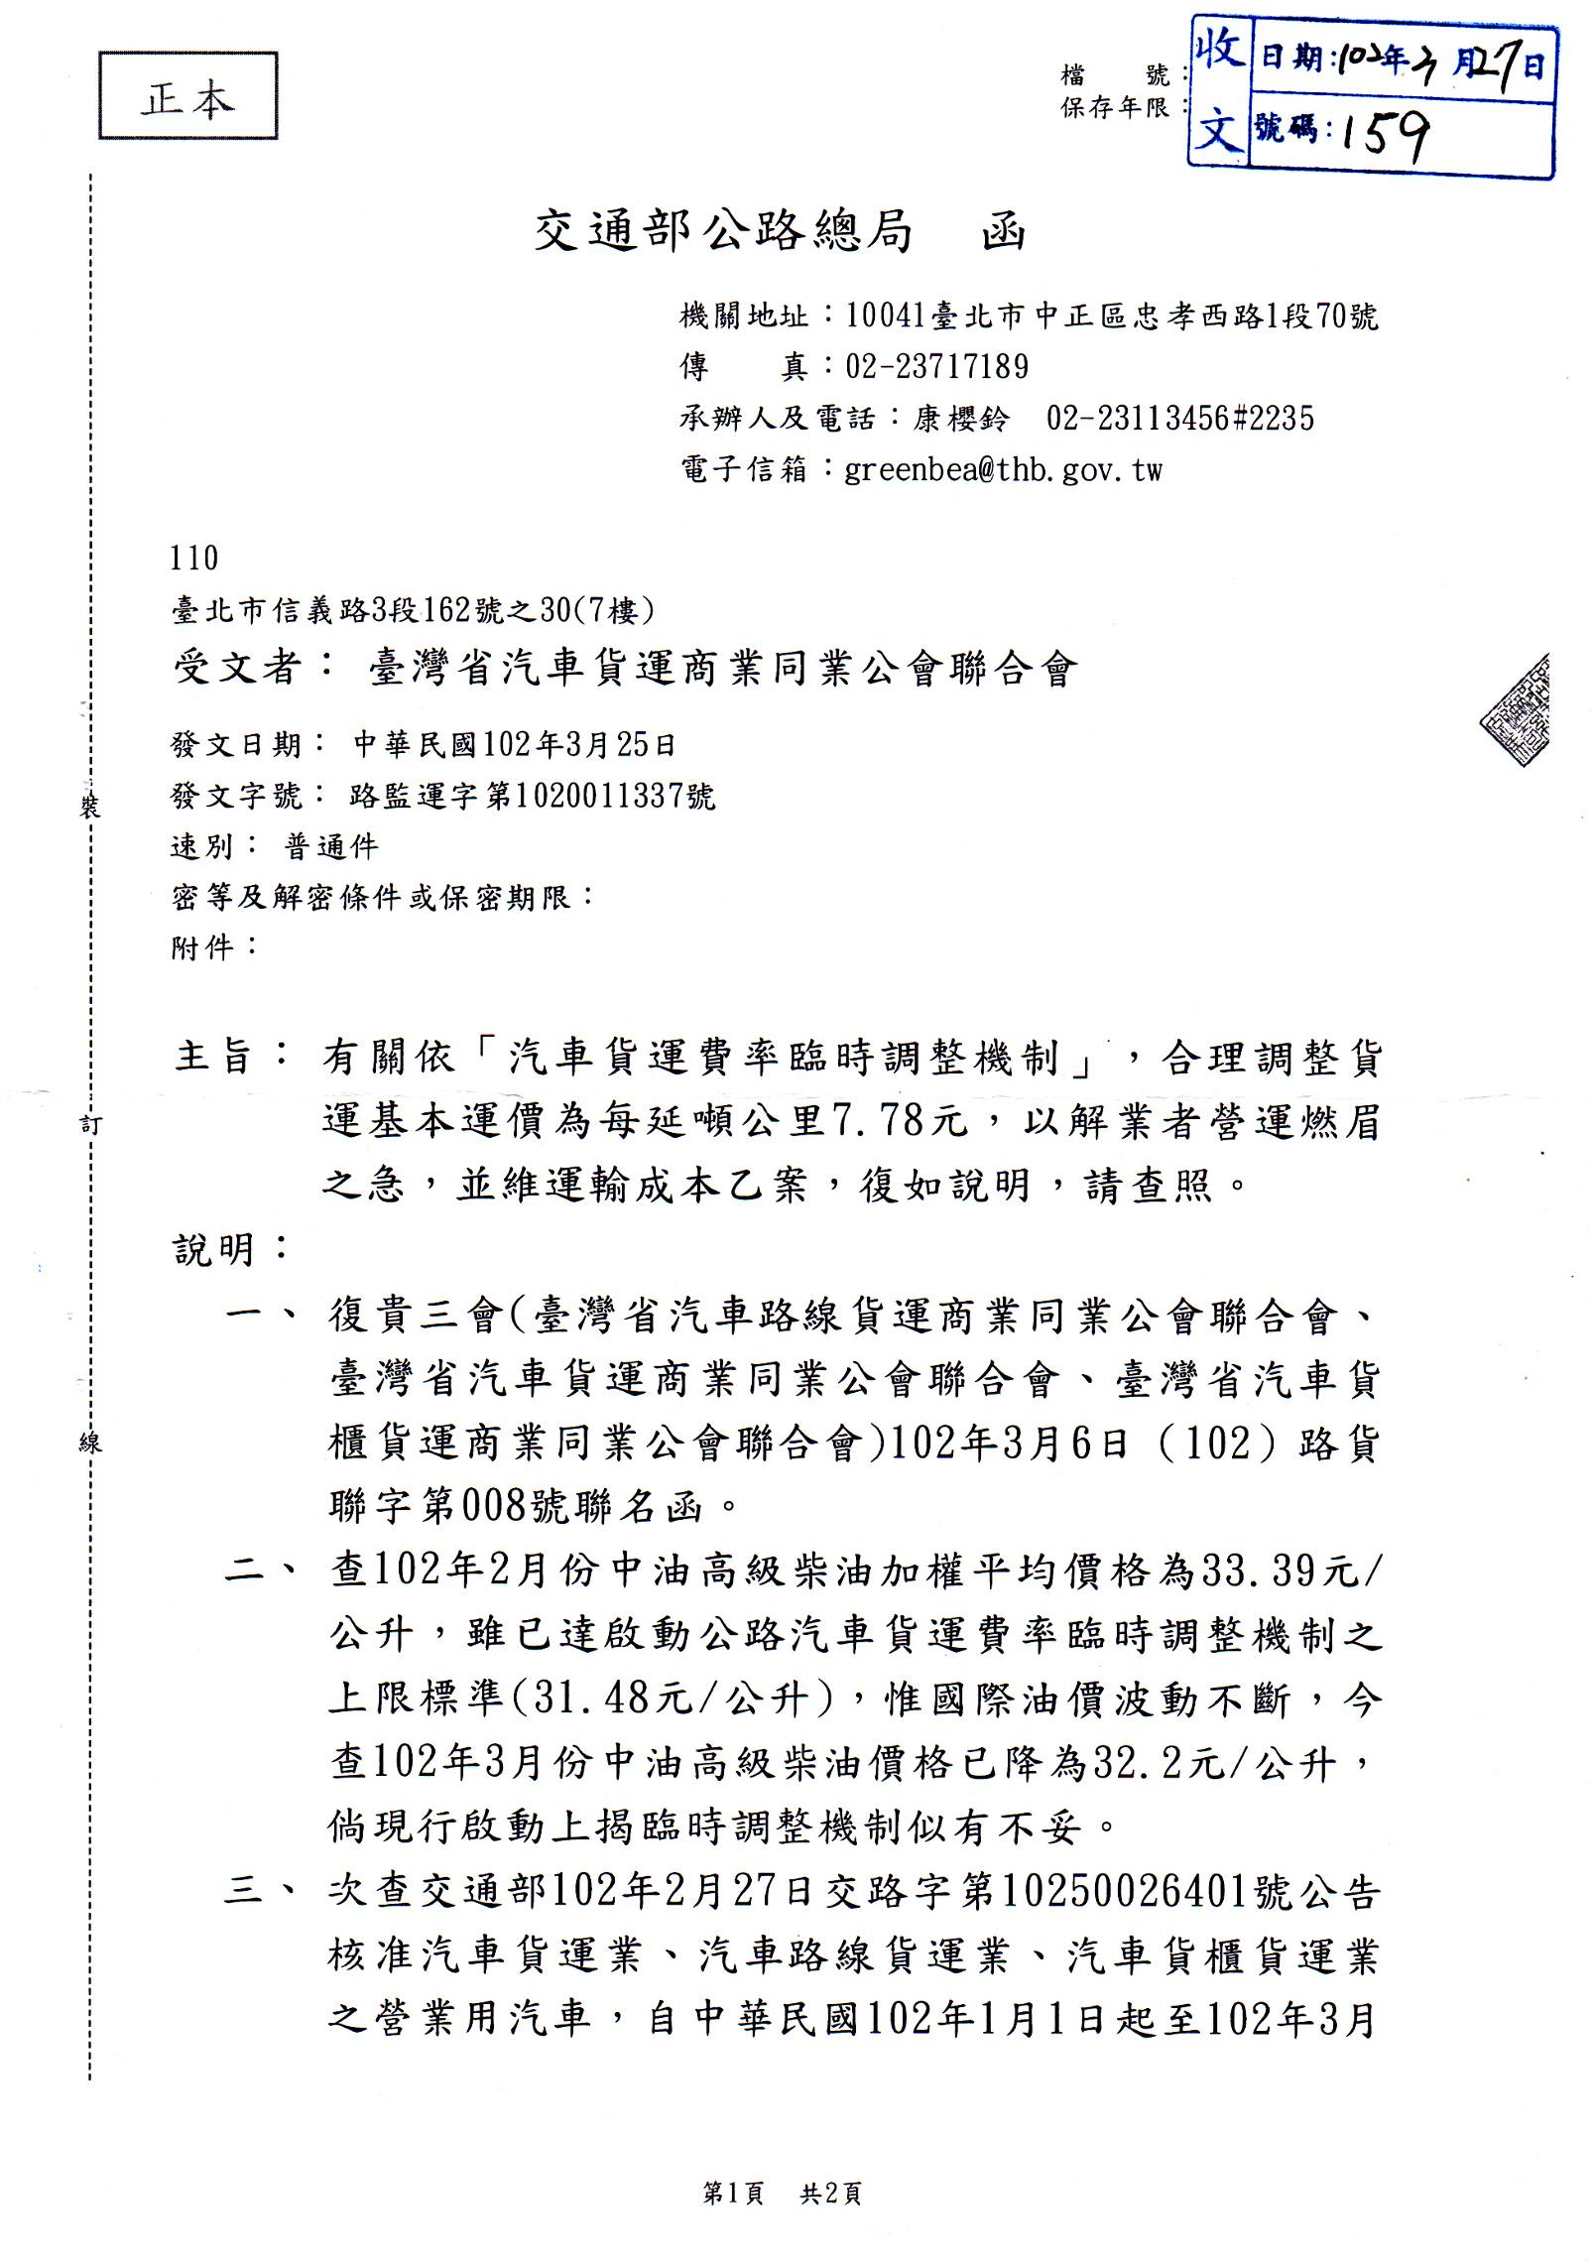

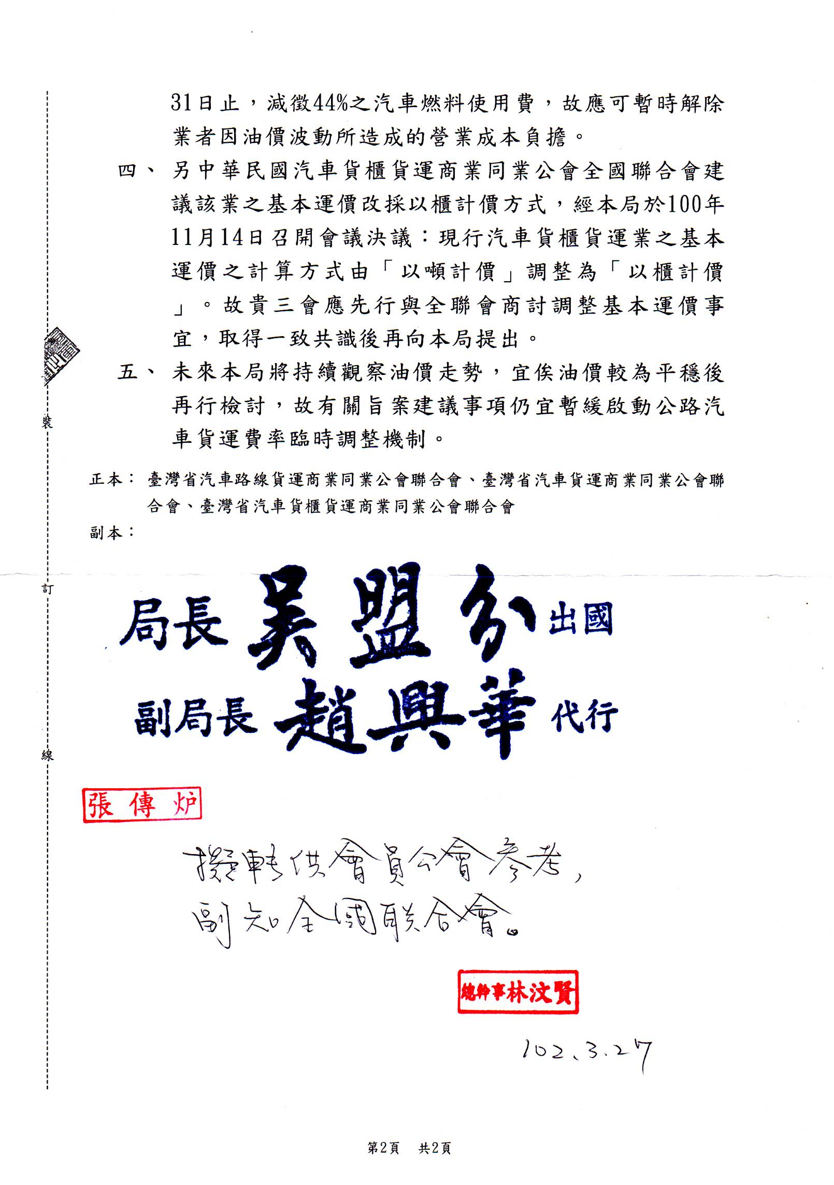

臺灣省汽車路線貨運商業同業公會聯合會
臺灣省汽車貨運商業同業公會聯合會 連名函
臺灣省汽車貨櫃貨運商業同業公會聯合會

會址：三重市中正北路61號3樓
電話：（02）2983-0040
傳真：（02）2971-0090

受文者： | 交通部公路總局
發文日期： | 中華民國一Ｏ二年三月四日
發文字號： | （一Ｏ二）路貨聯字第ＯＯ8號
主 旨： | 建請依「汽車貨運費率臨時調整機制」，合理調整貨運基本運價為每延噸公里7.78元，以解公司營運燃眉之急，並維運輸成本，敬請 察照惠辦。
說 明： | 一、依據 鈞局九十九年十二月二十七日路監運字第0991009121號函：下次調整費率基準為柴油上漲達31.48元/公升或下降至25.75元/公升之時啟動。  二、依經濟部能源局一Ｏ二年二月高級柴油平均價為33.24元/公升，據此依據「汽車貨運費率臨時調整機制」，暨 鈞局九十九年十二月二十七日路監運字第0991009121號函，得為申請調整貨運基本運價。  三、業者考量運價對社會物價的影響，採取「汽車貨運費率臨時調整機制」油價上漲的最小起動值31.48元/公升。一Ｏ二年二月份基本運價試算表如附件。  四、誠請 鈞局儘速依「汽車貨運費率臨時調整機制」，並依職權調整合理貨運運價，以解公司營運燃眉之急，以維運輸成本紓解營運。
臺灣省汽車路線貨運商業同業公會聯合會 理事長：李 正 義
臺灣省汽車貨運商業同業公會聯合會 理事長：張 傳 炉
臺灣省汽車貨櫃貨運商業同業公會聯合會 理事長：鄭 榮 勳

